深圳大学实验报告
课程名称： 软件体系结构与设计模式
实验项目名称：实验3结构型设计模式分析与应用
学院： 计算机与软件学院
专业： 软件工程
指导教师： 毛斐巧
报告人：郑彦薇 学号： 2020151022 班级： 软件工程01班
实验时间：2023年4.19,4.26,5.3,5.10,5.17（周三）
实验报告提交时间： 2023/5/12
教务部制

一、 实验目的与要求：
1. 对GoF 23个设计模式中的结构型设计模式的UML图形表示，进行结构分析，发现与总结出反复出现的UML图形结构。
2. 结合实例，熟练绘制常见的结构型设计模式结构图。
3. 理解每一种结构型设计模式的模式动机，掌握模式结构，学习如何使用代码实现这些设计模式。
二、实验内容
1. 模式分析
以下为GoF 23个设计模式的快速游览：

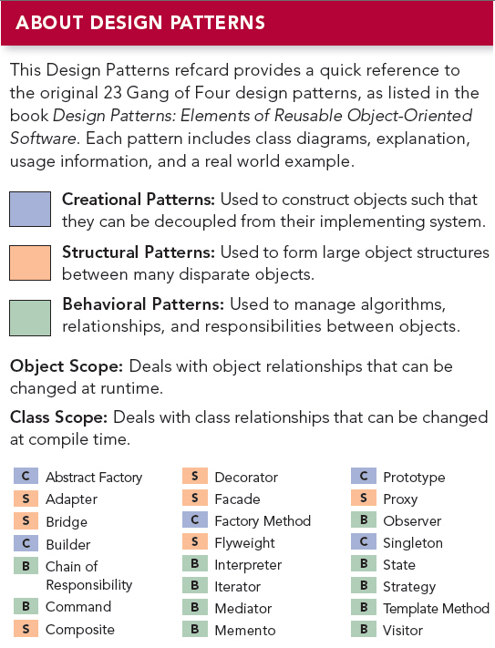

图1 GoF 23个设计模式的快速游览

图1. GoF(Gang of Four)设计模式的三大类：创建型设计模式（Creational Patterns）、结构型设计模式（Structural Patterns）、行为设计模式（Behavioral Patterns）。Object Scope所标记的设计模式可用于运行时改变对象关系，Class Scope所标记的设计模式不能用于运行时，而只能用于编译时。
我们以结构型设计模式为主要研究内容，下面列举这7种结构型设计模式。我们暂不分析它们的应用场景，而只是研究UML图的结构。
UML图的结构主要表现为：继承（抽象）、关联、组合或聚合的三种关系，我们来看看这三种关系的各种可能的配合，可以变化出哪些可能的具体形式。
1.1 关联后抽象
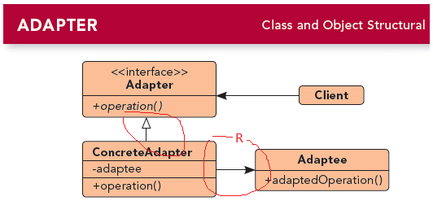
图2 Adapter（适配器）设计模式
采用的UML结构为：关联后抽象。将带关联的类ConcreteAdapter为接口Adapter。其中可运行时改变的地方由“R”标记，即由ConcreteAdapter管理的adaptee成员变量可在运行时更改。
1.2 关联的集合
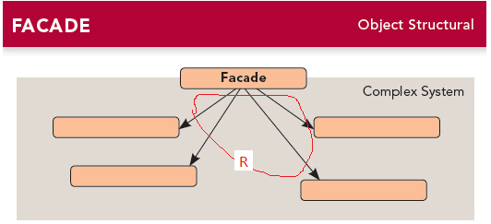
图3 Façade（门面）设计模式。采用的UML结构为：关联集合
1.3 组合接口

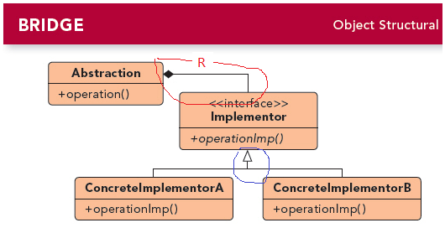
图4 Bridge（桥）设计模式。采用的UML结构为：组合接口
1.4 递归聚合接口
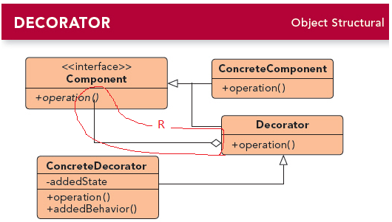
图5 Decorator（装饰器）设计模式。采用的UML结构为：递归聚合接口
回答问题Q1：下面的设计模式属于1.1~1.4中的哪一种，并给出说明。
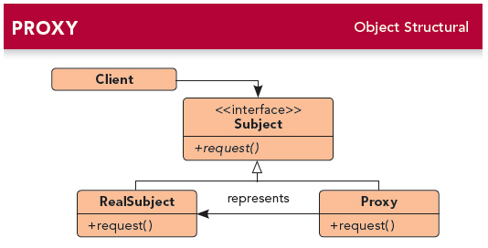
图6 Proxy（代理）设计模式
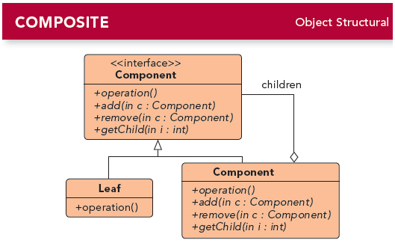
图7 Composite（组合）设计模式
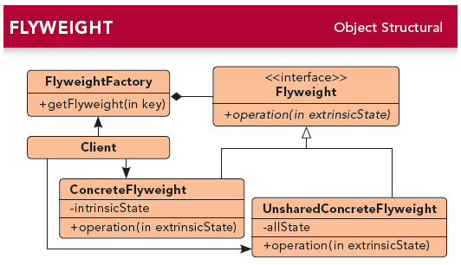
图8 Flyweight（享元）设计模式

2. 在OA系统需要提供一个加密模块，将用户机密信息（例如口令、邮箱等）加密之后再存储在数据库中。系统已经定义好了数据库操作类。为了提高开发效率，现需要重用已有的加密算法。这些算法封装在一些由第三方提供的类中，有些甚至没有源代码。试使用适配器模式设计该加密模块，实现在不修改现有类的基础上重用第三方加密方法。要求绘制相应的类图并编程模拟实现，需要提供对象适配器和类适配器两套实现方案。

3. 某手机美图APP软件支持多种不同的图像格式，例如JPG、GIF、BMP等常用图像格式，同时提供了多种不同的滤镜对图像进行处理，例如木刻滤镜（Cutout）、模糊滤镜（Blur）、锐化滤镜（Sharpen）、纹理滤镜（Texture）等。现采用桥接模式设计该APP软件，使得该软件能够为多种图像格式提供一系列图像处理滤镜，同时还能够很方便地增加新的图像格式和滤镜，绘制对应的类图并编程模拟实现。

4. 某软件公司为新开发的智能手机控制与管理软件提供了一键备份功能，通过该功能可以将原本存储在手机中的通讯录、短信、照片、歌曲等资料，一次性全部拷贝到移动存储介质（例如MMC卡或SD卡）中。在实现过程中需要与多个已有的类进行交互，例如通讯录管理类、短信管理类等。为了降低系统的耦合度，试使用外观模式来设计并编程模拟实现该一键备份功能。

三、理解和分析报告、实践过程及结果等
1. 问题Q1的回答：
下面的设计模式属于1.1~1.4中的哪一种，并给出说明。
  - PROXY（代理）设计模式
这种设计模式采用的uml结构属于关联后抽象。
在上图所示的代理模式uml结构图中，可以看到Subject表示一个抽象类或者接口，在这个接口中定义了客户端Client需要调用的方法request，而实际的方法实现是在RealSubject中。Proxy继承了Subject抽象类（或实现了Subject接口），但在Proxy中并不是真正的实现，而是生成一个对RealSubject对象的引用represents，再通过调用represents.request()来实现Subject中要求的方法即request方法。可以看出该种设计模式采用的uml结构是关联后抽象。

  - COMPOSITE（组合）设计模式
这种设计模式采用的uml结构属于递归聚合接口。
在上图所示的组合设计模式uml结构图中，interface Component是组合中对象声明接口，它能够在适当情况下实现所有类共有的接口默认行为，用于访问和管理Component子部件，它可以是抽象类或者接口。Leaf在组合中表示叶子节点，Component是非叶子节点，用于存储子部件，在Component接口中实现子部件的相关操作。该组合模式创建了对象组的属性结构，将对象组合成树状结构以表示“整体-部分”的层次关系，使得用户对单个对象和组合对象的访问具有一致性。递归聚合是把一个类或接口作为自身成员的聚合关系，一个对象可以包含多个实现同一接口的对象，这些对象又可以包含更多实现同一接口的对象，于是可以看出，该种设计模式采用的uml结构是递归聚合接口。

  - FLYWEIGHT（享元）设计模式
这种设计模式采用的uml结构是组合接口。
在上图所示的享元设计模式的uml结构图中，存在Factory模式的对象构造工厂FlyweightFactory，当客户需要一个对象的时候就会向该工厂发出请求对象那个的消息getFlyweight()消息，FlyweightFactory拥有一个管理和存储对象的仓库，getFlyweight就会遍历对象池中的对象。Flyweight是一个接口或抽象类，它定义了享元对象的方法和属性。ConcreteFlyweight是实现Flyweight接口的具体类，它包含一些独立的状态，但共享的状态是从Flyweight接口中继承的。UnsharedConcreteFlyweight是非共享的flyweight，可以多次实例化。上图中接口Flyweight包含ConcreteFlyweight和UnsharedConcreteFlyweight两个具体类，属于组合接口。

2. 给出两套实现方案的结构图（类图）和实现代码。
该题目所需要的加密模块，包含数据库操作类、用户类、测试类以及加密方法。其中，数据库操作类是目标抽象类，加密模块是该类的抽象方法。可以对相应模块的现有实现设计如下：
用户类：
public class User {
// 定义属性值命令token和邮箱mail
private String token;
private String mail;
// 属性的set方法和get方法
public void setToken(String token){
this.token = token;
}
public String getToken(){
return token;
}
public void setMail(String mail){
this.mail = mail;
}
public String getMail(){
return mail;
}
// 定义toString方法增加输出结果可读性
public String toString(){
return "User{token=" + token + ",mail=" + mail + "}";
}
}
数据库操作类：
public class DBUtil {
public void save(User user){
System.out.println("用户机密信息："+ user.toString() + "已存储到数据库");
}
}
加密类：
public class Encrypt {
public String encryption(String str){
return "这是加密后的"+str; // 物理加密
}
}
测试类：
public class Test {
public static void main(String[] args){
User user = new User();
user.setToken("1234");
user.setMail("666666@qq.com");
DBUtil dbUtil = new DBUtil();
dbUtil.save(user);
}
}
运行测试类Test.java，可以得到运行结果为：
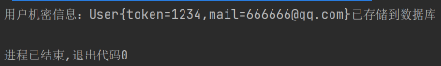
在上述现有实现中，存在数据库操作类和加密模块这两种不兼容的结构协同工作，引入适配器可以协调这种不兼容。适配器模式是指将一个类的接口转换成客户期望的另一个接口，使原本接口不兼容的类可以一起工作，从而实现对用户机密信息的加密。
适配器的角色定义包括：目标抽象类Target，类定义客户所需接口，可以是一个抽象类或接口，也可以是具体类；适配器类Adapter，可以调用另一个接口，作为转换器对适配者类Adaptee和目标抽象类Target进行适配，是适配器模式的核心；适配者类Adaptee是被适配的角色。
适配器模式可以分为对象适配器模式和类适配器模式。
2.1. 对象适配器
通过资料查询，对象适配器模式结构图可以用下图表示：
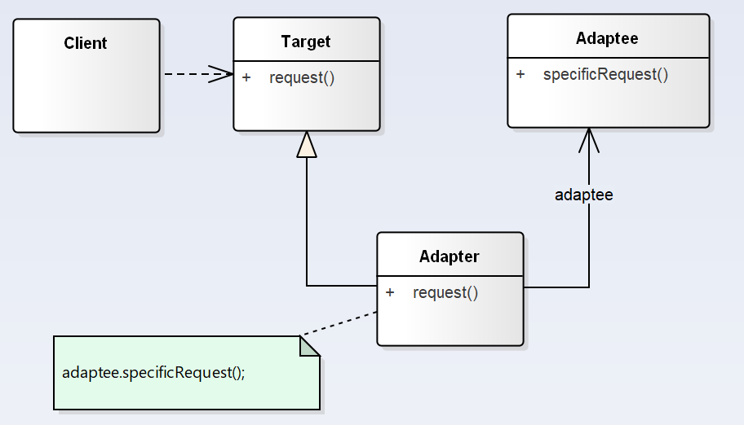
在对象适配器中，适配器Adapter和适配者Adaptee之间是关联关系。
要对该加密模块进行重用实现，对象适配器解决方案下的类图为：
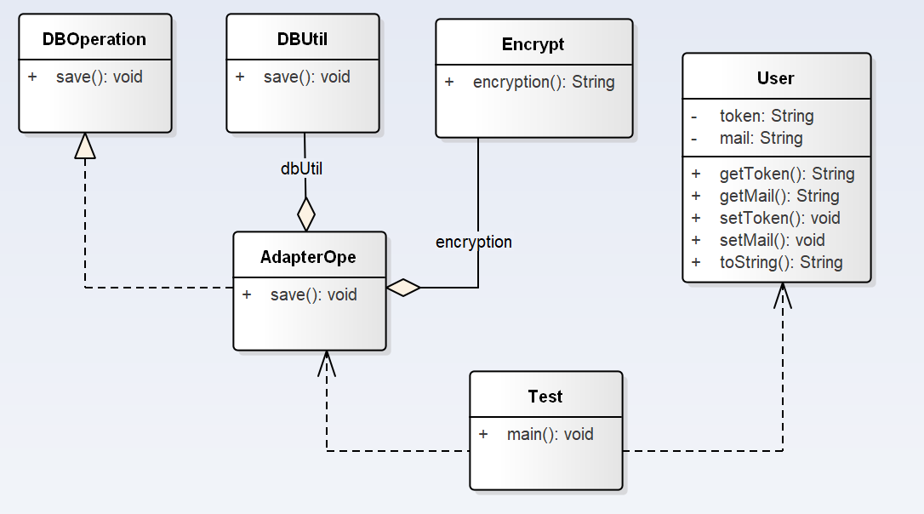
编程实现：
用户类、数据库类沿用现有实现中已定义的类，创建一个目的类接口DBOperation：
public interface DBOperation {
void save(User user);
}
定义适配器类：
// AdapterOpe实现DBOperation接口
public class AdapterOpe implements DBOperation{
// 维持一个对适配器对象的引用
private final Encrypt encrypt;
private final DBUtil dbUtil;
public AdapterOpe(){
encrypt = new Encrypt();
dbUtil = new DBUtil();
}
// 在save方法中将User对象加密后传递给适配者类DBUtil的save方法，实现对DBUtil类的适配
public void save(User user){
// 创建一个User对象，对测试类中设置的token和mail进行加密，获得加密后的token和mail
User encryptUser = new User();
encryptUser.setToken(encrypt.encryption(user.getToken()));
encryptUser.setMail(encrypt.encryption(user.getMail()));
dbUtil.save(encryptUser);
}
}
重写测试类，创建适配器对象，调用其中的save方法，实现信息加密
public class Test {
public static void main(String[] args){
User user = new User();
user.setToken("1234");
user.setMail("666666@qq.com");
// DBUtil dbUtil = new DBUtil();
// dbUtil.save(user);
// 重写
DBOperation dbOperation = new AdapterOpe();
dbOperation.save(user);
}
}
运行测试类得到加密后的信息：
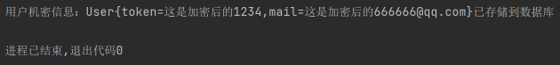
2.2. 类适配器
通过资料查询，类适配器模式结构图可以用下图表示：
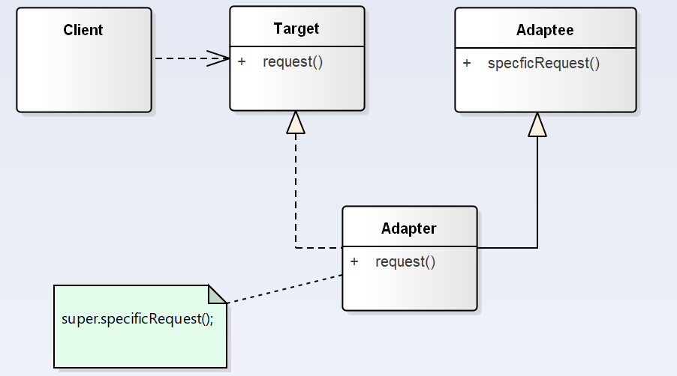
在类适配器中，适配器Adapter和适配者Adapee之间是继承（实现）关系。类适配器模式实现与对象适配器实现的区别在于适配器类直接继承加密类，并实现数据操作接口，加密类提供加密方法encryption，数据操作类提供save方法。通过适配器实现DBOperation接口并适配DBUtil的功能，使客户端能够通过DBOperation接口对DBUtil类进行访问，不用直接调用DBUtil类。
对该加密模块进行重用，类适配器解决方案下的类图为：
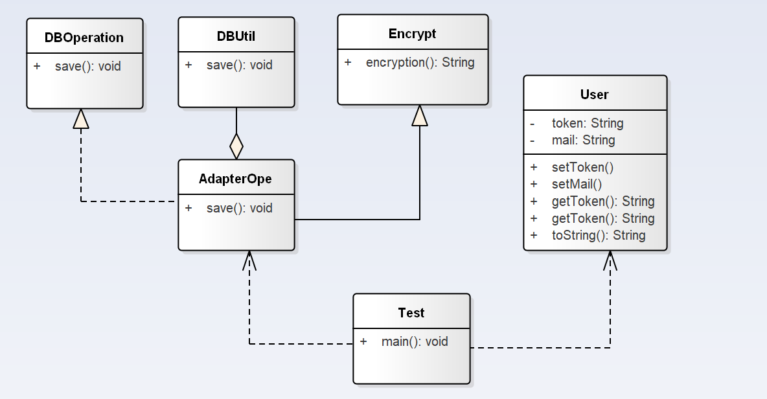
编程实现：
定义类适配器对象：
public class AdapterOpe1 extends Encrypt implements DBOperation{
private final DBUtil dbUtil; // 适配者DBUtil对象
public AdapterOpe1(){
this.dbUtil = new DBUtil();
}
public void save(User user){
User encryptUser = new User();
// 调用Encrypt中的加密方法，对token和mail进行加密
encryptUser.setToken(super.encryption(user.getToken()));
encryptUser.setMail(super.encryption(user.getMail()));
// 转发调用适配者类DBUtil的save方法
dbUtil.save(encryptUser);
}
}
运行测试类得到加密后的信息：
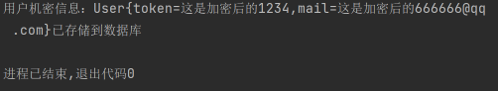

3. 给出类图和编程模拟实现代码。
桥接模式是一种结构型设计模式，它将一个大类拆分成抽象和实现两个独立的层次结构，能够在两个层次结构中分别进行修改而不影响到另一个层次结构。
3.1. 解决思路
该问题中，对图像的处理包括图像格式处理和滤镜处理，可以将这两个部分看成两个独立的层次结构，图像格式作为抽象层次结构，滤镜作为实现层次结构。定义一个抽象类Image，包含一个Filter对象，表示该种图像格式可以使用的图像处理滤镜。然后根据不同的图像格式定义具体的Image类，能够实现自己的处理逻辑和滤镜使用方法operation，当需要增加新的图像格式时，只需要定义一个具体类继承Image抽象类。定义Filter接口，包含一个add方法，可以添加新的Filter。然后可以定义多个具体的实现类，对应不同的滤镜，当需要增加新的图像滤镜时，只需要实现Filter接口，并实现自己的处理逻辑即可。
3.2. 类图
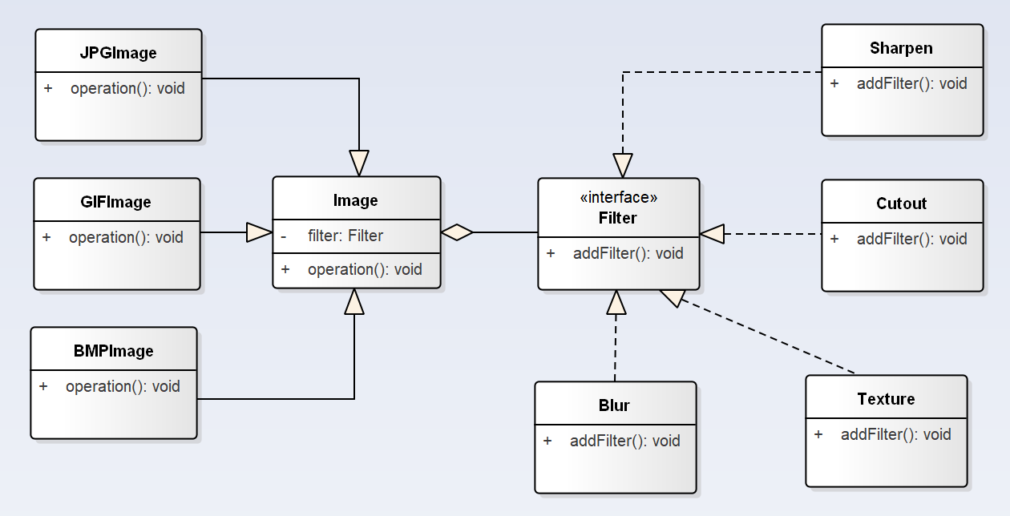
3.3. 编程实现
滤镜接口类：
public interface Filter {
public void addFilter();
}
滤镜具体实现类Blur，其他格式同理：
public class Blur implements Filter{
@Override
public void addFilter() {
System.out.println("add Blur Filter");
}
}
Image抽象类：
public abstract class Image {
protected Filter filter;
// 构造函数，传入filter对象初始化Image对象的filter属性
public Image(Filter filter){
super();
this.filter = filter;
}
// 抽象方法，不同格式定义自己的滤镜使用方法
public abstract void operation();
}
具体的图像类JGPImage，其他格式同理：
public class JPGImage extends Image{
// 调用父类的构造方法，将传入的filter对象传递给父类
public JPGImage(Filter filter){
super(filter);
}
public void operation(){
filter.addFilter();
}
}
客户端：
public class Client {
public static void main(String[] args){
// 创建一个BMP格式的图像并使用Blur滤镜
Filter filter = new Blur();
Image image = new BMPImage(filter);
image.operation();
}
}
3.4 运行程序，得到如下所示结果：
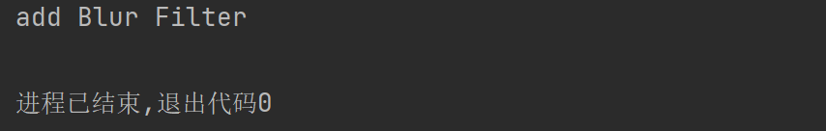

4. 给出类图和编程模拟实现代码。
外观模式：又称门面模式，是一种结构型设计模式。其主要思路是为一组复杂的子系统提供一个更简单易用的接口，以降低其使用门槛和复杂度，同时也能减少系统之间的耦合度。
4.1. 解决思路
在该问题中，可以使用外观模式将备份功能的实现细节与多个已有的类进行解耦，提供一个简单易用的接口给用户，使得用户可以一次性备份所有需要备份的资料到移动存储介质中。首先定义一个备份管理类Facade，封装备份功能的实现细节，与多个子系统类进行交互。定义子系统类可以包括通讯录类、短信类、照片类以及歌曲类。还需要定义一个客户端类，提供用户界面并能够调用备份管理类的接口实现备份。
在备份管理类中，需要定义备份功能接口，包括备份以上信息的多个备份方法。实现该功能接口，能够调用各个子系统的备份方法实现备份功能。在客户端类中，实例化备份管理类，并调用其备份功能接口来实现一键备份功能。
4.2. 类图
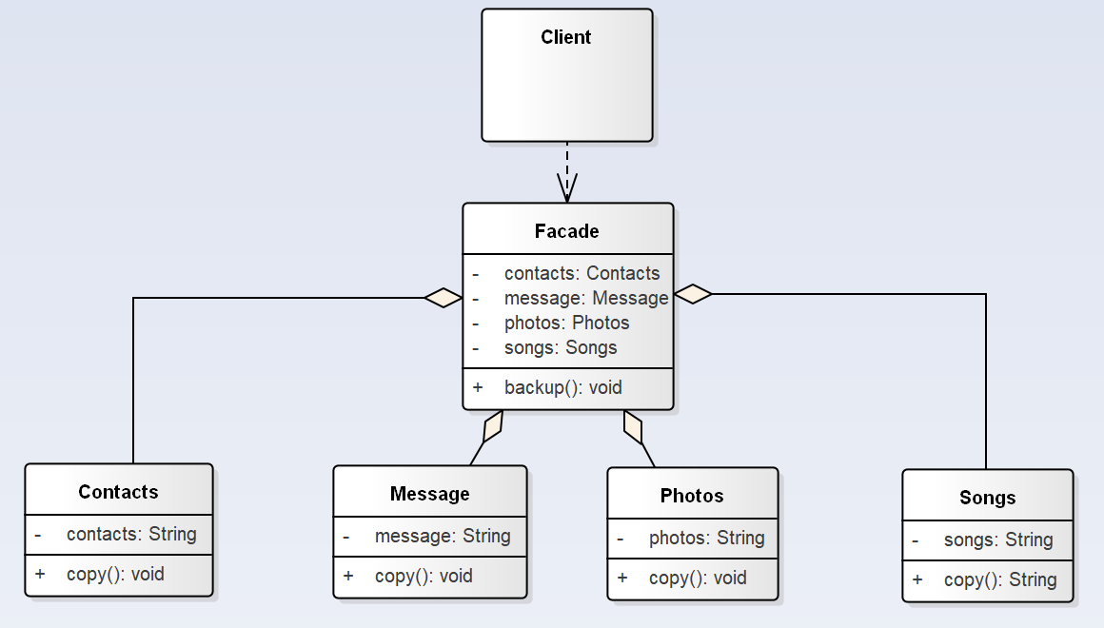
4.3. 编程模拟
子系统类通讯类（其他子系统类同理）：
public class Contacts {
private String contacts;
public Contacts(String contacts){
this.contacts = contacts;
}
public void copy(){
System.out.println(contacts + "已完成备份");
}
}
备份管理类Facade：
public class Facade {
private Contacts contacts;
private Messages messages;
private Photos photos;
private Songs songs;
public Facade(){
this.contacts = new Contacts("通讯录");
this.messages = new Messages("短信");
this.photos = new Photos("照片");
this.songs = new Songs("音乐");
}
// 调用子系统的备份方法
public void backup(){
contacts.copy();
messages.copy();
photos.copy();
songs.copy();
}
}
客户端：
public class Client {
public static void main(String[] args){
Facade facade = new Facade();
facade.backup();
}
}
4.4. 运行程序，得到结果如下图所示
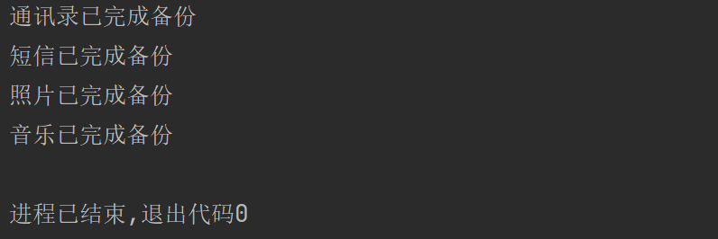

四、实验总结与体会
1. 通过本次实验，学习了结构型设计模式，能够通过其uml结构图对其结构类型做出简单判断。
2. 通过实际应用，对适配器设计模式、桥接模式和外观模式有了一定的了解，能够进行应用，解决实际问题。
3. 结构型设计模式主要用于解决对象和类之间的组合问题，能够帮助我们构建更灵活的、可扩展的、易于维护的系统，提高软件的开发效率和质量。

五、成绩评定及评语

1.指导老师批阅意见：

2.成绩评定：

指导教师签字：毛斐巧
2023年 月 日

